2017学年第二学期 初二物理
第一阶段调研
（完卷时间：90分钟 满分：100分） 2018.4
考生注意：
1．本试卷物理部分含五个大题。
2．答题时，考生务必按答题要求在答题纸规定的位置上作答，在草稿纸，本试卷上答题一律无效。
一、选择题（每题2分，共20分）
- 为了节能，对公共建筑内夏季空调设定的温度有明确要求，不得低于（ ）
A、18℃ B、22℃ C、26℃ D、30℃
- 某人骑着一辆普通自行车，在平直公路上以某一速度匀速行驶。若人和车所受的阻力为20牛，则通常情况下，骑车人消耗的功率最接近（ ）
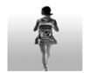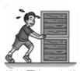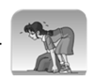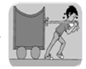A、0.6瓦 B、1瓦 C、60瓦 D、1000瓦
图1
- 如图1所示的四种情景中，人对物体做功的是（ ）
A、用力般石头但没有搬动 B、用力拉使小车水平移动
C、用力推箱子但没有推动 D、背着书包在水平面上移动
- 下列现象中，不能说明分子动理论的是（ ）
- 海绵能够吸收水 B、液体很难被压缩
C、高温加热使碳分子进入钢件表层 D、鸭蛋裹上食盐的泥巴后变成咸蛋
- 如图2所示的厨房用品中，在使用时属于费力杠杆的是（ ）
A、a和b B、b和c C、c和d D、d和a
- 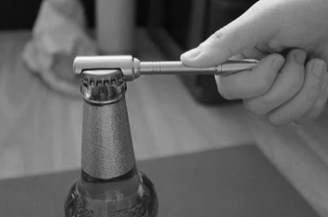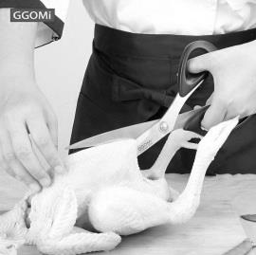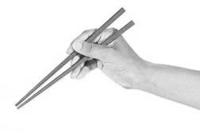额定功率和相同的两辆汽车均正常匀速行驶，在相同时间内两汽车通过的路程之比为3:2，下列说法中正确的是（ ）
a.启瓶器
图2
b.食品夹
c.筷子
d.剪刀
A、牵引力所做的功之比为1:1 B、重力所做的功之比为1:1
C、牵引力之比为3:2 D、速度之比为2:3
- 关于力和运动的关系，下列说法正确的是（ ）
A、物体不受力的作用时，可能处于加速状态
B、物体做匀速直线运动时，可能受力的作用
C、物体运动状态改变时，可能受到力的作用
D、物体运动状态不变时，一定没有力的作用
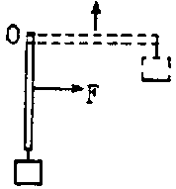
C
图3 图4 图5

- 如图3所示，重为8牛的物体A和重为12牛的物体B都处于静止状态，关于以下说法正确的是（ ）
A、物体A受到的合力为4牛
B、物体B受到的合力为4牛
C、滑轮C的优点是可以改变用力的方向
D、物体A向下移动10厘米，则物体B向上移动20厘米
- 如图4所示，用10牛的水平推力F持续推着重为50牛的物体沿水平方向做直线运动，若推力F对物体做了20焦的功，则在这做功过程中（ ）
A、重力做的功一定为100焦 B、推力的功率一定为2瓦
C、物体可能运动了2米 D、物体受到的摩擦力可能为10牛
- 如图5所示为，一直杠杠可绕0点转动，为提高重物，用一个始终跟杠杆垂直的力，使杠杆由竖直位置慢慢转动到水平位置，在这个过程中这个杠杆（ ）
A、始终是省力杠杆 B、始终是费力杠杆
C、先是省力的，后是费力的 D、先是费力的，后是省力的
二、填空题（每题1分，共30分）
- 物理学中，用温度客观地表示物体的 （1） 程度。在摄氏温标规定中，1个标准大气压下， （2） 的温度定为0℃，实验室液体温度计是根据 （3） 的原理制作成的。
- 功率是描述物体 （4） 的物理量。人体安静时，心脏推动血液流动做功的功率为1.5瓦，1.5瓦的物理意义是 （5） 。在10秒内心脏做功约为 （6） 焦。
- 2017年5月，我国自主研制的C919大型客机在上海首飞成功，客机下降过程中，其重力势能 （7） ，其惯性 （8） ；客机着陆后减速滑行过程中，其重力势能 （9） ，其机械能 （10） 。（均选填“增加”、“不变”或“减小”）
- 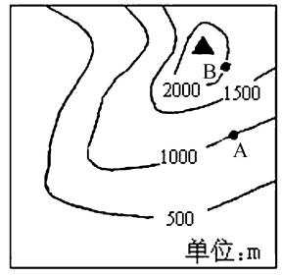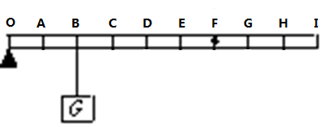如图6所示是一座高山的等高线图（即等高线上每点的高度均相同）。若质量为50千克的登山运动员从A匀速到达B点时，运动员在A点的动能 （11） 在B点的动能，在A点的机械能 （12） 在B点的机械能（均选填“大于”、“等于”或“小于”）；登山运动员的重力做了 （13） 焦的功。
图6 图7

- 如图7所示，重为9 牛的物体挂在B处，O为轻质杠杆的支点，要想使杠杆保持水平平衡，若在F处施加的最小的力是 （14） 牛，方向 （15） ；若在H处施加9牛的力，此时，杠杆 （16） 保持水平平衡（选填“一定”、“可能”或“一定不”）。
- 如图8所示是液压机杠杆装置，O为支点，F₂是压杠杆时液体对杠杆的阻力，大小为4200牛，OA=50厘米，则匀速压动杠杆时，A端所加的力F₁是 （17） 牛。若把A端的压力方向改为与杠杆OA垂直的力F₁´，则匀速压动杠杆时F₁´是 （18） 牛。
- 如图9所示，重力为80牛的木块在大小为10牛的水平拉力F的作用下，10秒内沿水平面匀速前进了5米，则重力做的功为 （19） 焦，拉力做的功为 （20） 焦，拉力的功率为 （21） 瓦；若水平拉力变为14牛，则木块在水平方向上所受到的合力为 （22） 牛。
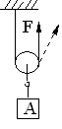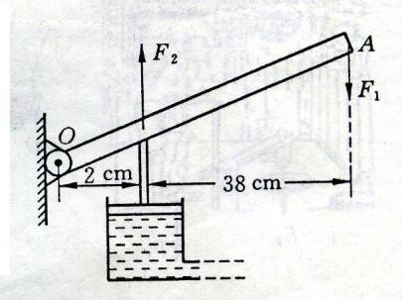
图8 图9 图10

- 用如图10所示的滑轮提起质量为20千克的物体，若用竖直向上的拉力拉动绳子，使物体A匀速上升，不计绳重及摩擦，动滑轮重20牛，则拉力F的大小为 （23） 牛。若改为斜向上拉绳子，则拉力F将 （24） （选填“变大”、“变小”或“不变”）。
- 一只刻度均匀但不准确的温度计，测得冰水混合物时的读数为2℃，标准大气压下沸水时的温度读数为98℃，若此温度计测实际温度为25℃的某物体，则温度计的示数是 （25） ℃。
- 小宇骑车时发现，不踩踏脚板，车也能滑行一段距离，他在不同的路面上多次尝试后猜想：车滑行的距离可能与路面的粗糙程度和速度有关。为探究其中的奥秘，他在水平桌面上搭成一斜面，用小球做实验，并用毛巾、棉布、木板等改变水平桌面的粗糙程度。
毛巾
棉布
木板
图11

为探究小球滑行距离与水平面粗糙程度的关系。①三次实验中，小宇应将小球从斜面上的 （26） （同一/不同）高度处释放；②实验结果如图11，则小球在 （27） 表面上运动时受到的摩擦力最小，速度改变越 （28） （选填“快”或“慢”）。由此得到结论： （29） 。小宇认为，通过进一步推理可以得出结论：运动的物体如果不受阻力作用，将 （30） 。
三、作图题（每题3分，共6分）
- 如图12所示，一轻质杠杆在力F₁、F₂的作用下处于静止状态。L₁是力F₁的力臂，请在图中画出F₂的力臂L₂和力F₁的示意图。
F₂
图12 图13
O
F₂

L₁

- 如图13所示，轻质杠杆的A点挂一重物，O为杠杆的支点。请画出使杠杆在此位置平衡时所施加的最小动力F₁的示意图及F₂的阻力臂L₂。
四、计算题（23题7分，24题6分，25题8分，共21分）
- 如图14所示，一根轻质直杠杆在水平位置保持平衡，左端挂100牛的物体G₁，其力臂L₁为0.6米，右端挂200牛的物体G₂，求：
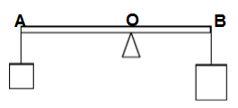（1）右端物体G₂的力臂L₂。
图14
（2）若在右端增加200牛的物体，要使杠杆再次水平平衡，支点应向哪端移动多少距离。

车辆类型 | 电动车
电池类型 | 磷酸铁锂电池
续航里程 | 80千米
整车质量 | 1720千克
额定功率 | 100千瓦
- 电动汽车是指以车载电源为动力，用电机驱动车轮行驶，由于对环境影响相对传统汽车较小，其前景被广泛看好。如图15所示，某车有关数据如下表所示，在一次测试过程中，该车以额定功率在水平面上6分钟内匀速直线行驶了8千米。求：
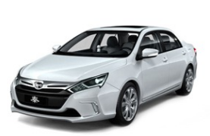（1）该车在这次测试过程中牵引力所做的功为多少焦？（2）该车受到的水平阻力为多少牛？
图15

- 如图16所示，用滑轮按甲和乙两种方式拉同一重为5牛物体在相同的水平面上做匀速直线运动，不计滑轮与绳子的摩擦力，拉力分别为F_{甲}和F_{乙}、两个拉力自由端的s-t图像如图17所示，已知F_{甲}的大小为4牛，求：
（1）按甲方式拉动时，物体的速度。（2）若物体运动3秒，F_{甲}所做的功。（3）若物体移动了3.6米，F_{乙}的功率。
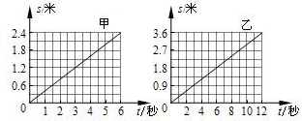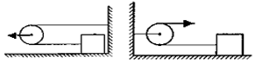
F_{乙}
F_{甲}
图16 图17

五、实验题（共23分）
- 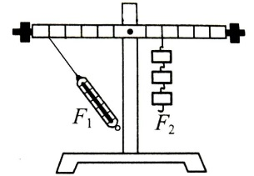如图18所示的实验中，正确的数据记录是 （1） ；若不正确，其数据应为 （2） 。
图18
O
A
B
A、温度为27℃
B、重力为4.3N
C、F₁的力臂为40厘米
D、体温为36.6℃
AO=50厘米
AB=40厘米
BO=30厘米

- 小明在探究“杠杆的平衡条件”实验中所用的实验器材有：杠杆、支架、弹簧测力计、刻度尺、细线和质量相同的钩码若干个。
图19

（1）实验前，将杠杆中点置于支架上，当杠杆静止时，发现杠杆右端下沉。此时，应把杠杆两端的平衡螺母向 （3） （选填“左”或“右”）调节，使杠杆在 （4） 上静止。这样做的目的是： （5） 。
（2）杠杆调节平衡后，小明在杠杆上A点处挂4个钩码（如图19甲所示）为了使杠杆仍在水平位置平衡，发现要在B点处挂6个钩码；于是小明得出杠杆的平衡条件为：
（6） 。他这样得出的结论是 （7） 的（选填“合理”或“不合理”），理由是 （8） 。
（3）实验结束后，小明提出了新的探究问题：“若支点不在杠杆的中点时，杠杆的平衡条件是否仍然成立？”于是小组同学利用如图19乙所示装置进行探究，发现在杠杆左端的不同位置，用弹簧测力计竖直向上拉使杠杆处于平衡状态时，测出的拉力大小都与杠杆平衡条件不相符。其原因是： （9） 。
- 在研究物体的动能与哪些因素有关的实验中，小华首先猜想：
A、物体的动能可能与物体的质量有关
B、物体的动能可能与物体的速度有关
C、物体的动能可能与物体的材料有关
为了验证猜想，小华设计了以下探究实验：让小球从斜面上某一高度静止释放，撞击静止在水平面上的木块，实验过程如图20甲、乙、丙、丁所示．图中m₁＜m₂、s₁＜s₂、s₁＜s₃、h₁＜h₂，水平面上所用的木块是同一木块。
（1）小华通过比较甲和乙两次实验，得出的猜想 （10） （填序号）是正确的。
（2）小华通过比较 （11） 两次实验，得出猜想A是正确的。
（3）小华通过比较乙和丁两次实验，得出猜想C是正确的。同组的小红同学认为他这样设计实验得出的结论有问题，理由是： （12） 。你认为通过比较 （13） 两次实验可以验证猜想C，并可得结论： （14） 。
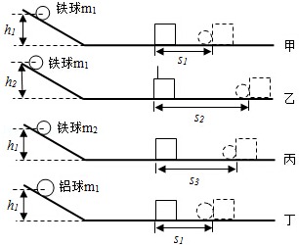
s₂
图20

- 小李同学利用一个弹珠、三根材料和厚度相同、长宽不同的橡皮条，探究“橡皮条的弹性势能与长度、宽度的关系”。他依次将橡皮条固定在弹弓上，如图21所示，在弹性范围内，拉伸相同的伸长量，将弹珠在同一位置沿水平方向弹射出去，测得弹射的水平距离，数据如下表：
图21
序号 | 橡皮条宽（厘米） | 橡皮条长（厘米） | 弹射的水平距离（米）
1 | 0.50 | 20.00 | 10.10
2 | 0.50 | 30.00 | 8.20
3 | 1.00 | 20.00 | 14.00
（1）实验中，是通过比较 （15） 来间接反映橡皮条的弹性势能大小；
（2）比较实验序号1和2是为了探究橡皮条的弹性势能与橡皮条的 （16） 的关系；
（3）比较实验序号1和3可知： （17） ；
（4）用同种材料同厚度的橡皮条，拉伸相同的伸长量，弹性势能最大的橡皮条是 （18） 。
A、宽而短 B、宽而长 C、窄而短 D、窄而长
- 在探究动滑轮使用特点的实验中，各小组按照图22（a）中所示的实验器材进行实验，每个小组的实验器材都相同（摩擦力可忽略不计）。
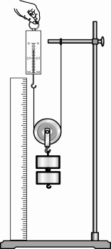甲小组按照实验要求在滑轮上挂上钩码，竖直向上拉弹簧测力计，每次都匀速提起钩码，如图22（a）所示。乙、丙两个小组的同学实验时，没有注意按照要求规范操作，他们斜向上拉弹簧测力计，匀速提起钩码，实验情况分别如图22（b）、（c）所示。各小组的实验数据记录在表格中。
（a） （b） （c）
图22
表一（甲小组） |  |  | 表二（乙小组） |  |  | 表三（丙小组）
实验序号 | 物体的重力（牛） | 弹簧测力计的示数（牛） | 实验序号 | 物体的重力（牛） | 弹簧测力计的示数（牛） | 实验序号 | 物体的重力（牛） | 弹簧测力计的示数（牛）
1 | 1.0 | 0.6 | 4 | 1.0 | 0.7 | 7 | 1.0 | 0.8
2 | 2.0 | 1.1 | 5 | 2.0 | 1.3 | 8 | 2.0 | 1.6
3 | 3.0 | 1.6 | 6 | 3.0 | 1.8 | 9 | 3.0 | 2.3
（1）甲小组同学分析比较了实验序号1、2、3的数据和相关条件，得出动滑轮使用特点的初步结论是：使用动滑轮匀速提起重物， （19） 。
（2）同学们查阅相关资料得知：若不计动滑轮自身的重力，使用动滑轮匀速提升重物时，可以省一半力……由此，他们分析了表一中的实验数据，求出滑轮的重力为 （20） 牛。
（3）分析比较表一、表二、表三中的实验数据和观察到的现象，初步分析甲小组、乙小组、丙小组的实验数据都不相同的原因是： （21） 。
（4）分析比较实验序号1、4、7（或2、5、8或3、6、9）的实验数据和相关条件，得出的初步结论是： （22） 。

